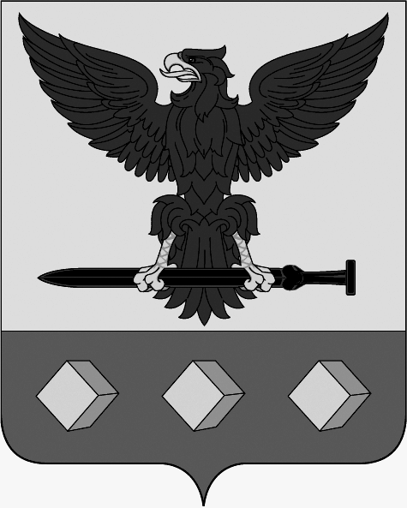
Администрация Эртильского муниципального района

Воронежской области

Р А С П О Р Я Ж Е Н И Е

от 20.03.2023г № 66-р/од

г. Эртиль

Об утверждении плана проведения экспертизы нормативных правовых актов Эртильского муниципального района Воронежской области, затрагивающих вопросы осуществления предпринимательской и инвестиционной деятельности, на 2023 год

В соответствии с постановлением администрации Эртильского муниципального района Воронежской области от 15.03.2023 №189 «Об утверждении Порядка проведения оценки регулирующего воздействия проектов нормативных правовых актов Эртильского муниципального района Воронежской области и экспертизы нормативных правовых актов Эртильского муниципального района Воронежской области».
1. Утвердить прилагаемый План проведения экспертизы нормативных правовых актов Эртильского муниципального района Воронежской области, затрагивающих вопросы осуществления предпринимательской и инвестиционной деятельности, на 2023 год.
2. Контроль за исполнением настоящего распоряжения возложить на начальника отдела по экономике и управлению муниципального имущества Непушкину Н.Р.

И.о главы района В.И. Шаршов

